Lección 10: Contemos historias sobre nuestra escuela
- Contemos historias matemáticas sobre nuestra escuela.

Calentamiento: Observa y pregúntate: Burbujas en el parque
¿Qué observas?
¿Qué te preguntas?
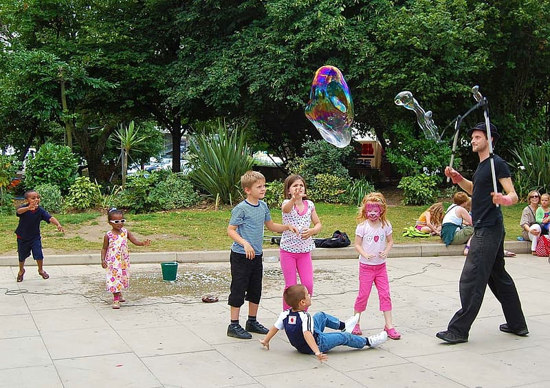

10.2: Escribamos problemas-historia sobre nuestra escuela

10.3: Centros: Momento de escoger
Escoge un centro.
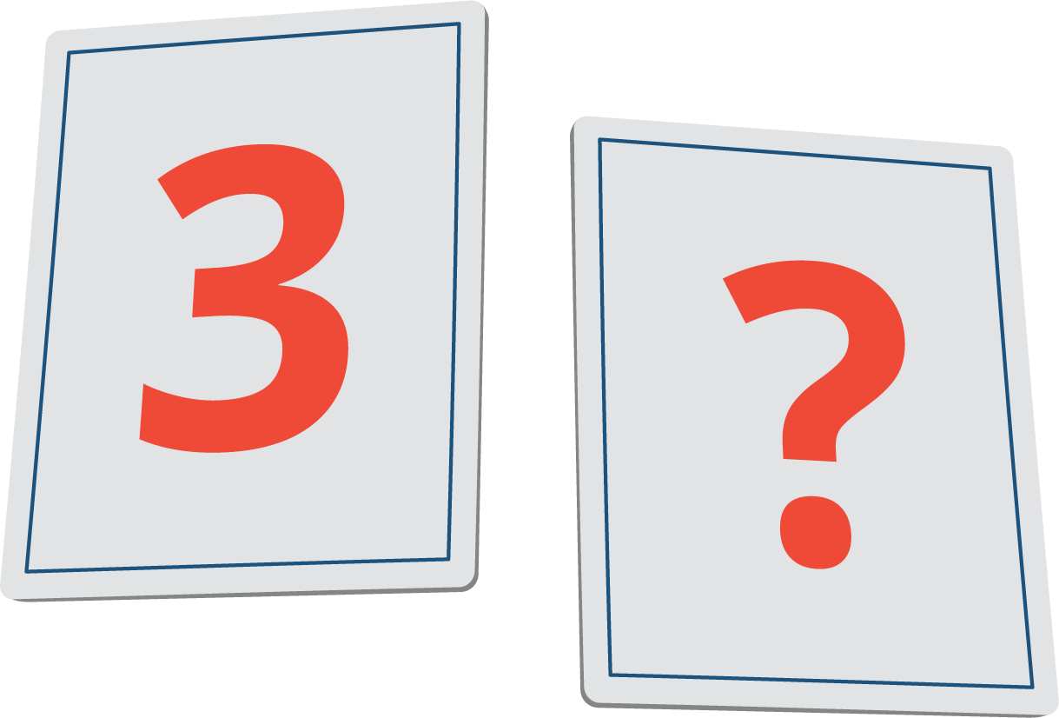
Encuentra la pareja
Historias matemáticas
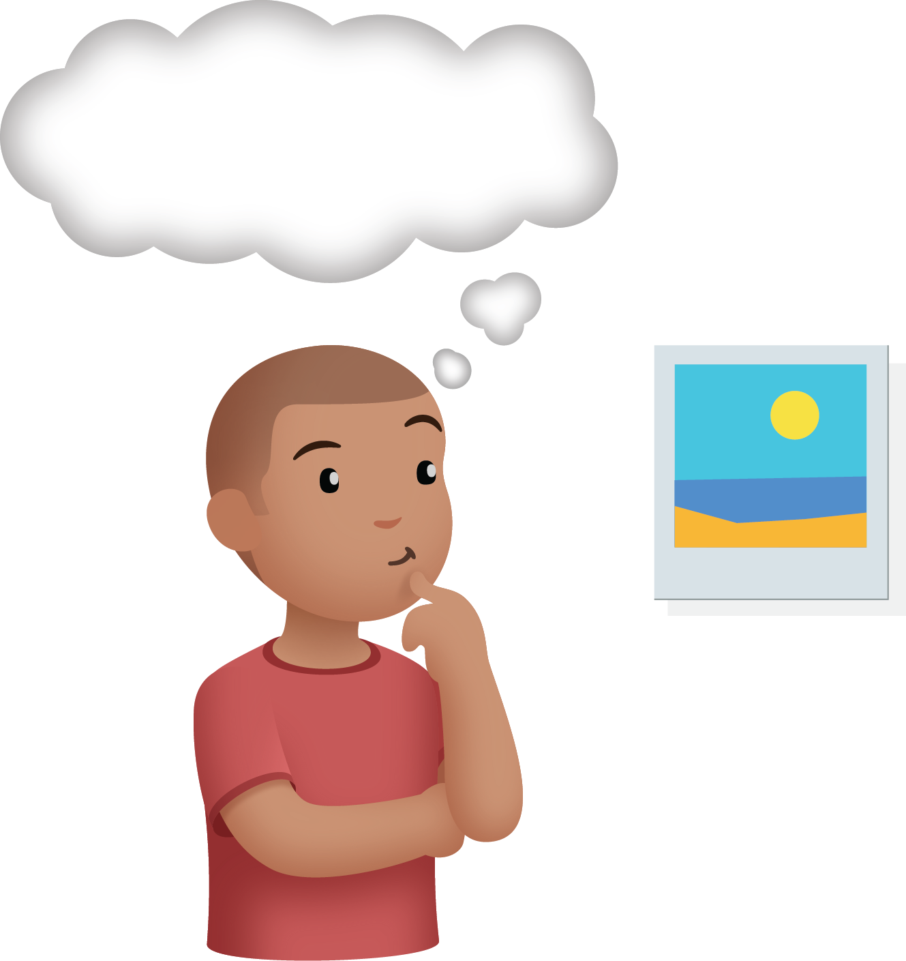
Construye figuras
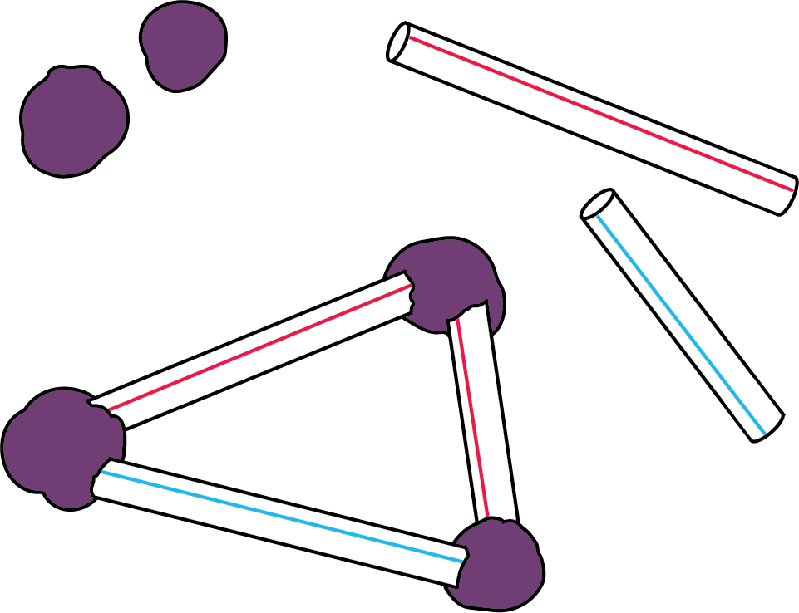
Formar o separar números
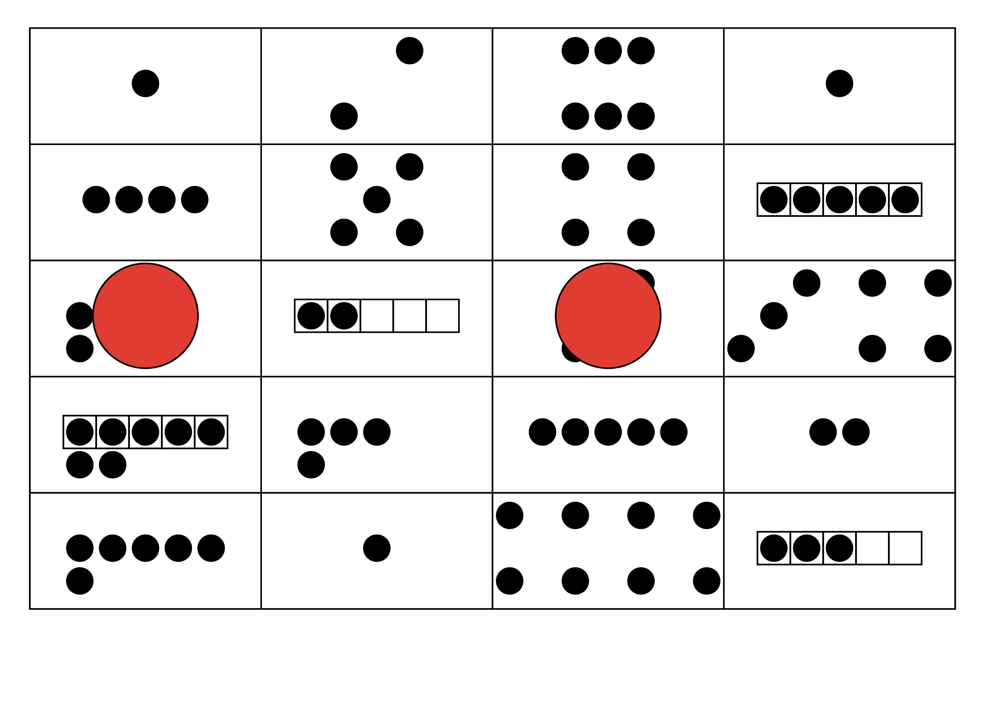
Libros de imágenes
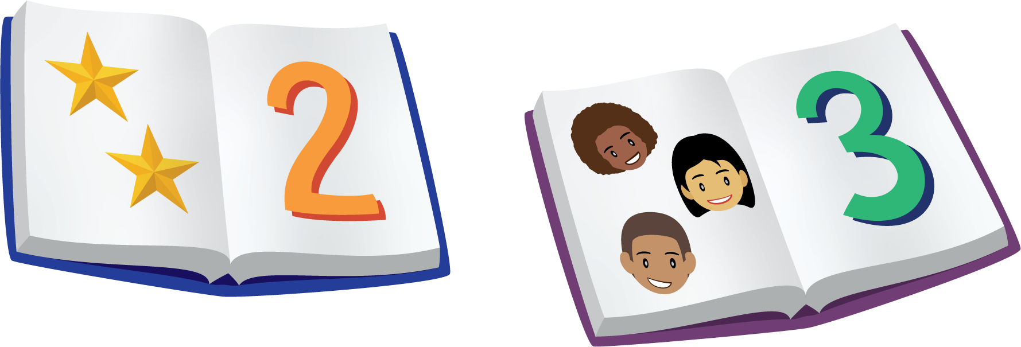
© CC BY 2021 Illustrative Mathematics®

